Para desarrollar

1. Modificar “Modificación de contrato” “Declaración de beneficiarios” poder seleccionar el nivel al igual que en registro de uso de servicios, pero debe mostrar la capacidad completa. Ej en un mausoleo de 16 niv. Debe mostrar 16 niveles.

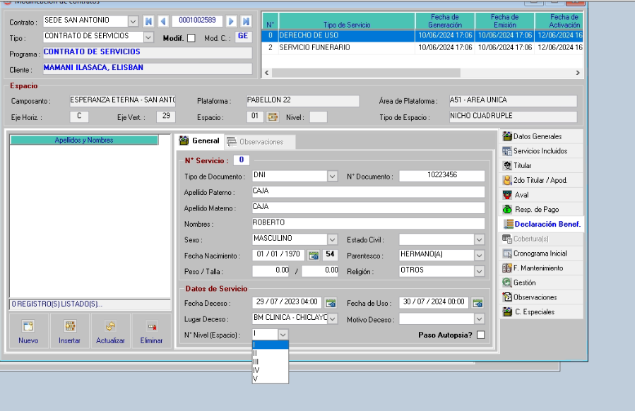

1. En “Seguimiento de contratos” en el “Tipo” de “Derecho de Uso – Ataúd”, debe jalar lo mismo que “Tipo de espacio” de la pestaña “Contrato”. Porque sino sepulturas y nichos sale como SEPULTURA y es confuso.

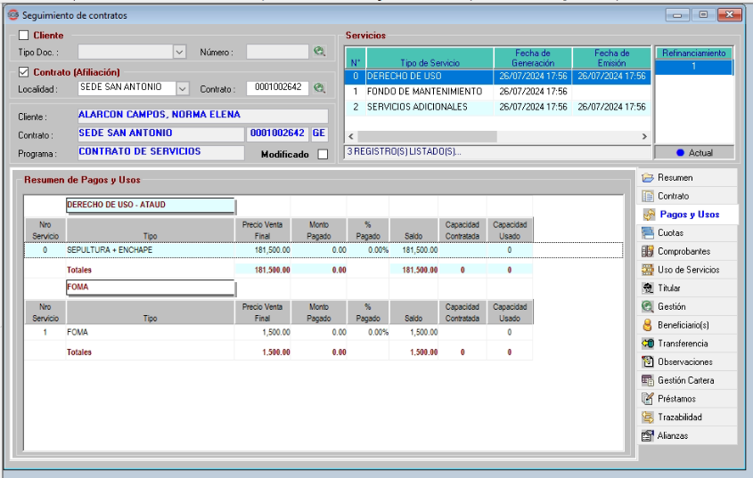

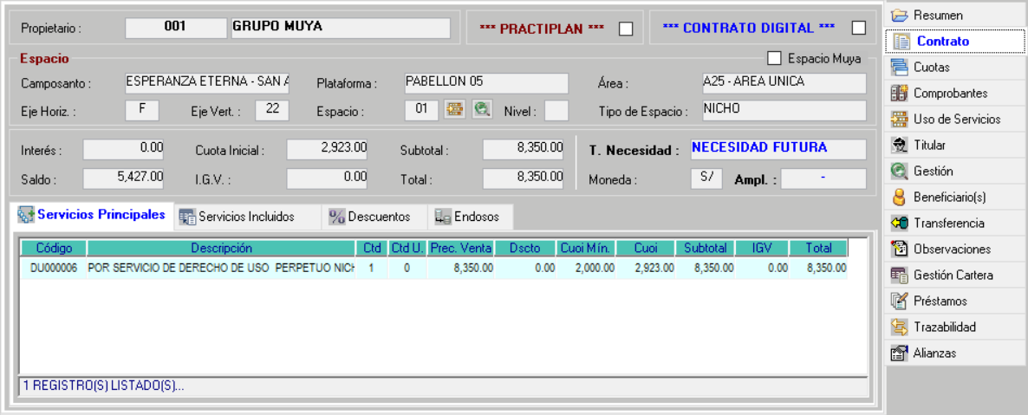

1. En “Registro de uso de servicio” se debe modificar la opción “Tipo de Nec” que muestre 2 opciones y ya no por defecto “

